Studium ja, aber welcher Studiengang? Mit dem MINT-Orientierungsexpress der TH Wildau erste Studienluft schnuppern
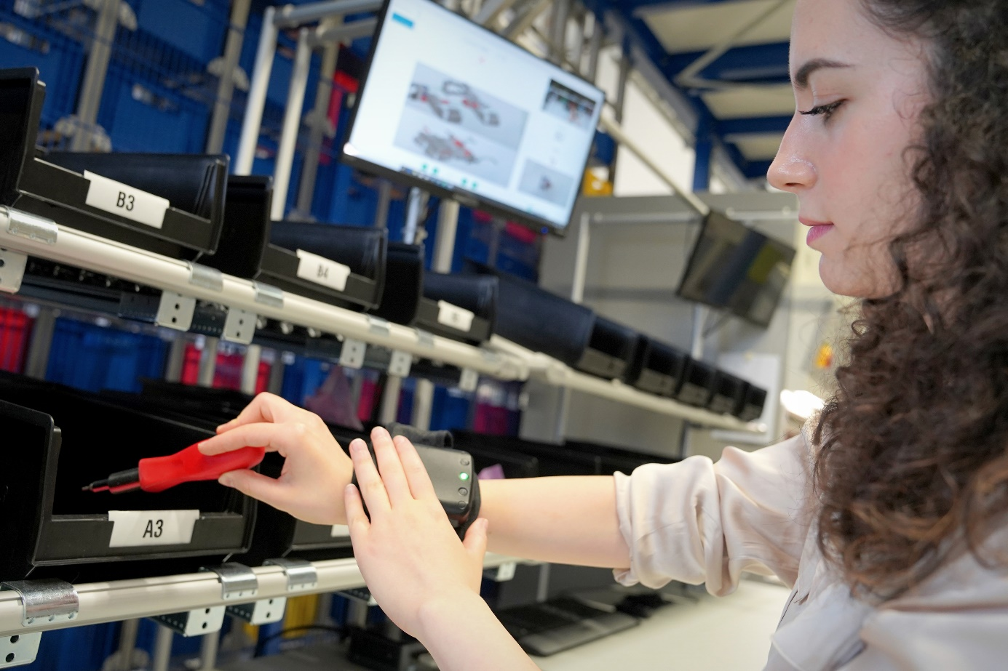
Bildunterschrift: Wer bei der Wahl des Studiengangs noch unsicher ist, kann sich für den MINT-Orientierungsexpress der TH Wildau anmelden und zwei Semester Studienluft schnuppern, zum Beispiel im Studiengang Logistik.
Bild: TH Wildau
Subheadline: MINT studieren
Teaser:
Studieninteressierte, die bei der Wahl der Fachrichtung unsicher sind, können sich noch bis zum 11. September 2022 für den MINT-Orientierungsexpress der TH Wildau anmelden. Zwei Semester lang haben sie Gelegenheit, verschiedene Studiengänge der Hochschule mit Schwerpunkt im MINT-Bereich (Mathematik, Informatik, Naturwissenschaften, Technik) kennenzulernen. Das Angebot ist kostenlos.
Text:
Um Studieninteressierte bei der Entscheidung für einen Studiengang zu unterstützen, bietet die Technische Hochschule Wildau (TH Wildau) ein Orientierungsprogramm speziell für den MINT-Bereich an. Zwei Semester lang schnuppern die Teilnehmerinnen und Teilnehmer ab dem Wintersemester 2022/2023 in den Studienalltag hinein. Im Rahmen des MINT-Orientierungsexpresses können die Studieninteressierten bereits Module belegen und Prüfungen absolvieren, die ihnen in einem späteren Studium anerkannt werden können.
Was beinhaltet das Programm?
Im MINT-Orientierungsexpress erhalten die Teilnehmenden einen Überblick über die MINT-Studiengänge der TH Wildau und lernen die Unterschiede zwischen Direktstudium, dualem Studium und berufsbegleitendem Studium sowie zwischen Fachhochschulen und Universitäten kennen. Sie erwerben Kompetenzen und Kenntnisse, die sie zum Studieren benötigen, und frischen ihr Wissen in den MINT-Grundlagenfächern Mathematik, Physik und Informatik auf. Darüber hinaus erlernen sie fachliches Wissen in den Studiengangmodulen, die sie frei wählen können.
Ein weiterer Schwerpunkt liegt in der praktischen Arbeit und im Anwendungsbezug. So führen die Teilnehmenden Experimente in den verschiedenen Laboren der TH Wildau durch, z.B. im Robotik-Lab des Studiengangs Telematik. Sie erhalten außerdem Einführungen in Mess-, Zerspanungs-, Umform-, Trenn-, Füge- und Montagetechniken im Aus- und Weiterbildungsbetrieb ZAL am Standort Wildau. Darüber hinaus können sie das Modul „Green Engineering“ des Studiengangs Automatisierungstechnik belegen, um sich mit dem Thema nachhaltige Entwicklung zu befassen.
„Die Teilnehmenden haben neuerdings auch die Möglichkeit, Einblicke in die Wirtschaftsstudiengänge des Fachbereichs Wirtschaft, Informatik, Recht zu erhalten. Der Schwerpunkt liegt zwar weiterhin auf den technisch-naturwissenschaftlichen Studiengängen, aber die Wirtschaftsstudiengänge werden zukünftig nicht mehr ausgeklammert. Wir haben mit ‚Fit für Office‘ außerdem ein neues Wahlmodul entwickelt, das aus den Bausteinen Fit für Excel, Fit für Word und Fit für Powerpoint besteht“, so Beate Schappach vom Team des MINT-Orientierungsexpresses.
An wen richtet sich das Angebot?
Der MINT-Orientierungsexpress richtet sich ohne Altersbeschränkung an alle Studieninteressierten, die sich fundiert für einen Studiengang entscheiden wollen. Wer sich systematisch auf ein Studium vorbereiten möchte, erwirbt in dem Programm fachliches und überfachliches Wissen. Der MINT-Orientierungsexpress hat keine Zulassungsbedingungen, das heißt, Interessierte müssen keine Hochschulzugangsberechtigung nachweisen.
Am 17. September 2022 geht der MINT-Orientierungsexpress in eine neue Runde. Interessierte können sich noch bis zum 11. September 2022 über die Website www.th-wildau.de/mint-orientierungsexpress anmelden. Das Programm endet Mitte Juli 2023 und ist kostenlos.
Für Studieninteressierte und Eltern, die sich über die genauen Inhalte und den Ablauf des MINT-Orientierungsexpresses informieren möchten, bietet das Team im September eine Online-Veranstaltung an:
- Freitag, 9. September, 17:00 bis 18:00 Uhr, Webex-Link
Nach einer kurzen Vorstellung des Programms beantwortet das Team alle aufkommenden Fragen. Eine Anmeldung für die Infoveranstaltung ist nicht erforderlich.
Auskünfte zum Programm erteilt das Team des Projekts TH MINT+ außerdem dienstags von 16:00 bis 17:00 und donnerstags von 12:00 bis 13:00 Uhr telefonisch unter 03375-508 698 oder per E-Mail: thmintplus@th-wildau.de.
Hintergrund
Das Einführungs- und Orientierungsprogramm MINT-Orientierungsexpress findet im Rahmen des Projekts TH MINT+ statt, welches vom Fachbereich Ingenieur- und Naturwissenschaften in Kooperation mit dem College der TH Wildau entwickelt wurde. Neben der Orientierung und Vorbereitung auf ein MINT-Studium bietet das Projekt auch Tutorien und Mentoring für Studierende der Informatik-, ingenieur- und naturwissenschaftlichen Fächer an. Die Entwicklung des Programms wird durch das Ministerium für Wissenschaft, Forschung und Kultur aus Mitteln des Europäischen Sozialfonds (ESF) und des Landes Brandenburg gefördert.
Weiterführende Informationen
Weitere Informationen zum Projekt TH MINT+ unter: https://www.th-wildau.de/thmintplus
Infos zum MINT-Orientierungsexpress: www.th-wildau.de/mint-orientierungsexpress
Fachliche Ansprechpersonen der TH Wildau:
Beate Schappach / Christina Jolowicz
Projekt MINT-Orientierungsexpress
TH Wildau
Hochschulring 1, 15745 Wildau
Tel. +49 (0) 3375 508 522 / -698
E-Mail: beate.schappach@th-wildau.de
Ansprechpersonen Externe Kommunikation TH Wildau:
Mike Lange / Mareike Rammelt
TH Wildau
Hochschulring 1, 15745 Wildau
Tel. +49 (0)3375 508 211 / -669
E-Mail: presse@th-wildau.de

